Uso de los programas

Verificar que los ejecutables “201909103” de las carpetas “Administrador de puertos USB” y “Administrador de tareas” tengan permisos para ejecutarse como programas, desde las propiedades de los archivos en la pestaña de permisos.

PEGAR IMAGEN DEL MANUAL ANTERIOR

**Para el administrador de tareas**

1. Abrir el ejecutable “201909103” haciendo doble clic sobre él, se mostrará una ventana con detalles sobre el uso de la memoria RAM en el sistema, se mostrará el porcentaje de la memoria consumida, la cantidad, y el total, expresado en GB. Si se selecciona el botón de CPU y Disco se mostrarán detalles de estos recursos.

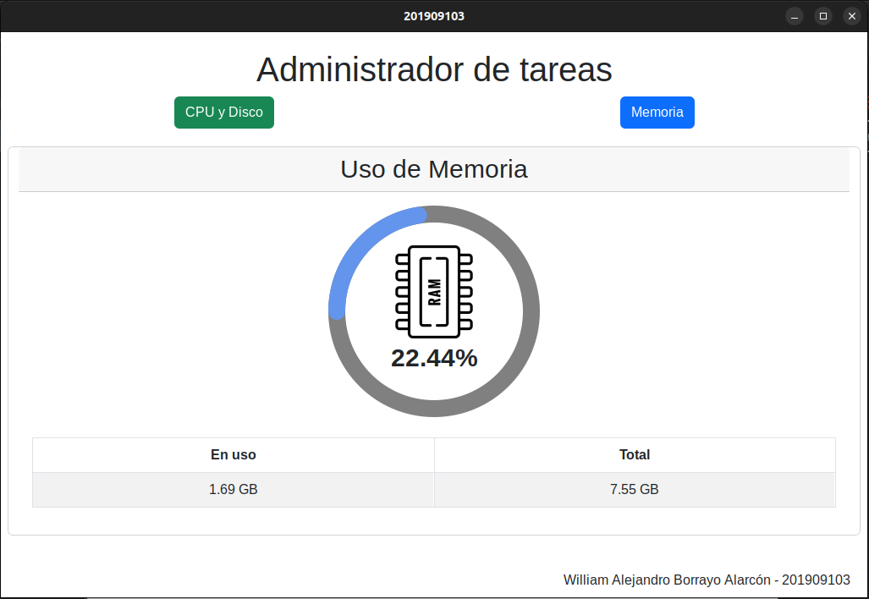

**Para el administrador de puertos USB**

1. Desde una terminal, navegamos hasta el directorio del ejecutable y escribimos ‘./201909103’, se solicitará autenticarnos. Toda autenticación en el programa es con: **usuario: william y contraseña: 201909103.** Una vez autenticados podremos ver el menú principal.

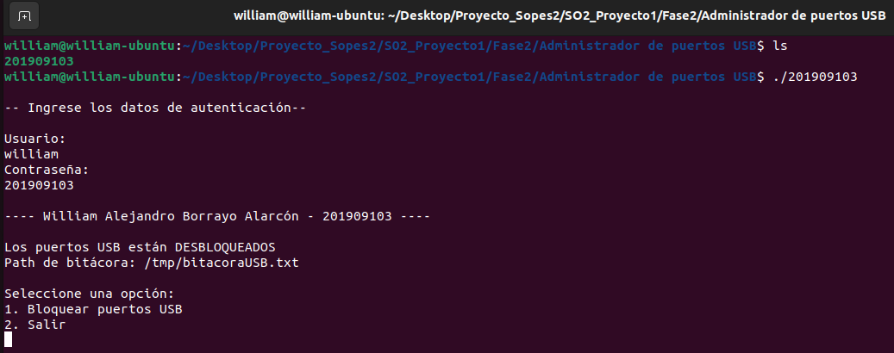

Se mostrará si los puertos USB están bloqueados o desbloqueados, también se mostrará el path del archivo de bitácora, que guardará un historial de los archivos copiados hacia y desde el USB.

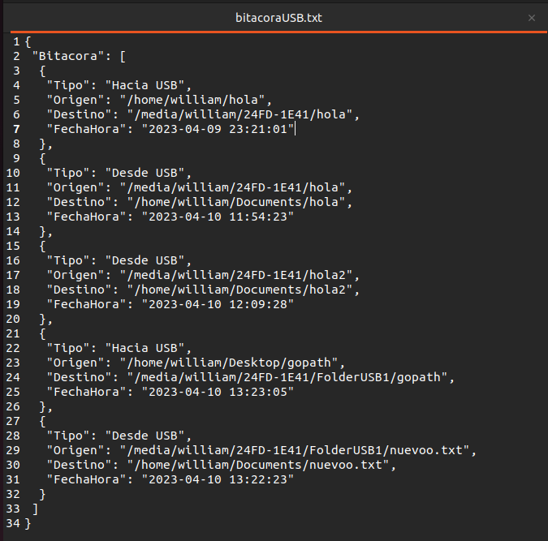

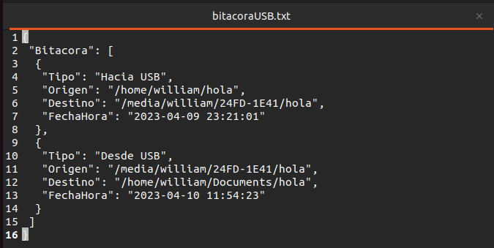

2. Dependiendo del estado de los puertos USB, la primera opción en el menú puede desbloquar o bloquear los puertos USB, es decir paralos al estado contrario del actual. Si se bloquean los puertos USB, no se tendrá permiso de escribir ni leer de los dispositivos USB conectados, tampoco se actualizará el archivo de bitácora. Será necesario autenticarse y es posible que se solicite la contraseña de superusuario del sistema.

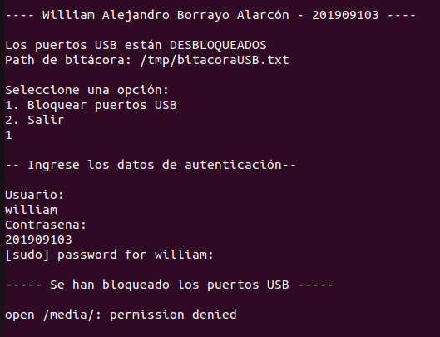

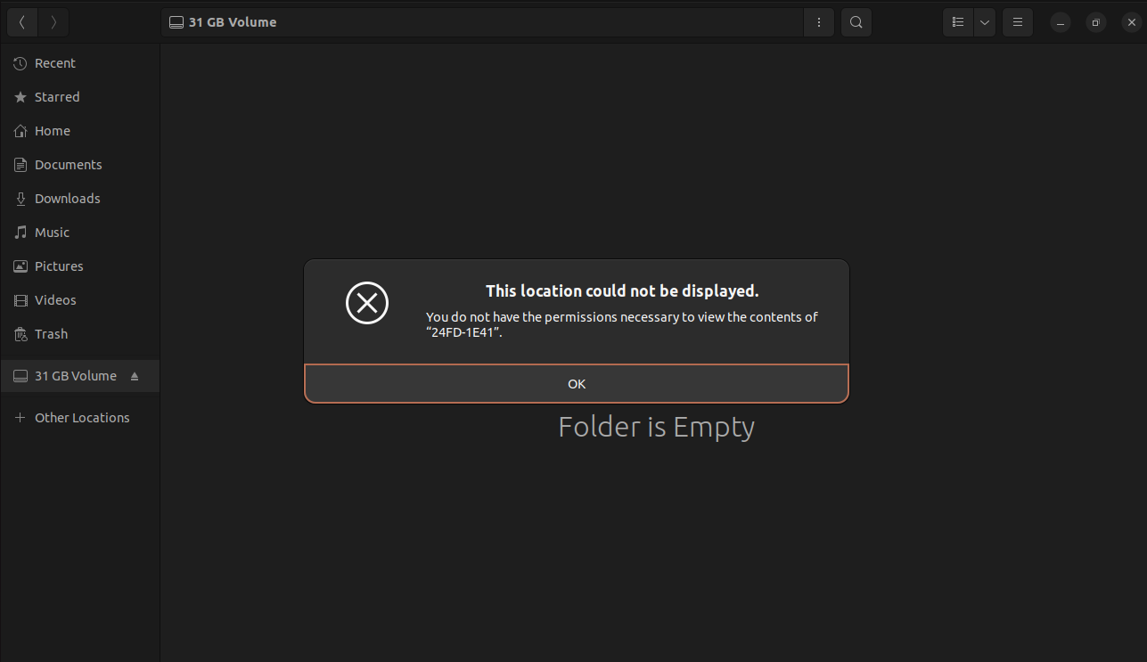

3. De la misma forma funcionará para el caso de desbloquear los puertos:



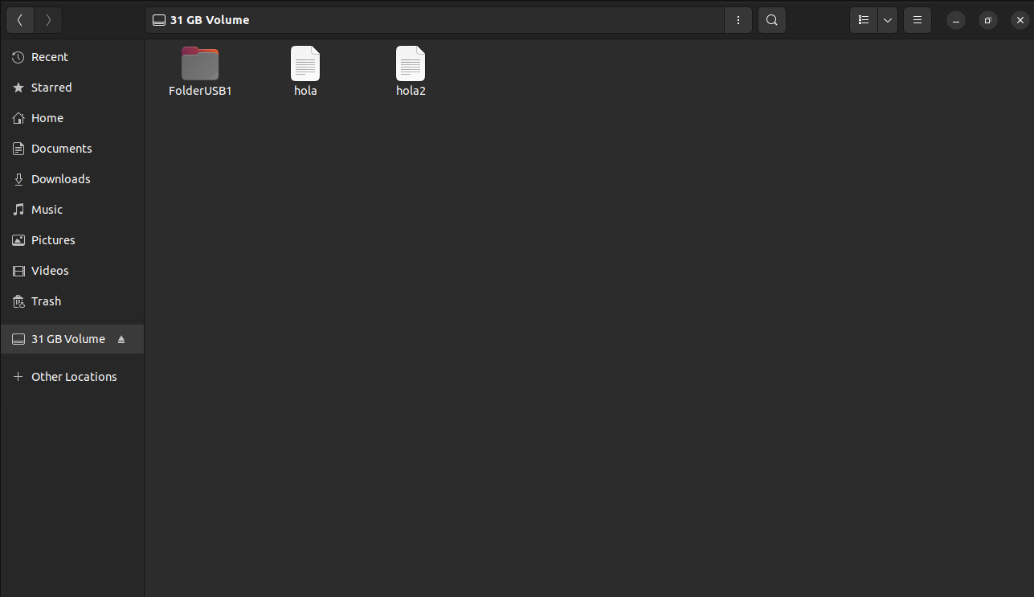

4. Podemos verificar que realmente se están actualizando los registros si los borramos del archivo de bitácora, veremos que a los pocos segundos se agregan automáticamente. De igual forma si borramos el archivo completo, se volverá a crear.

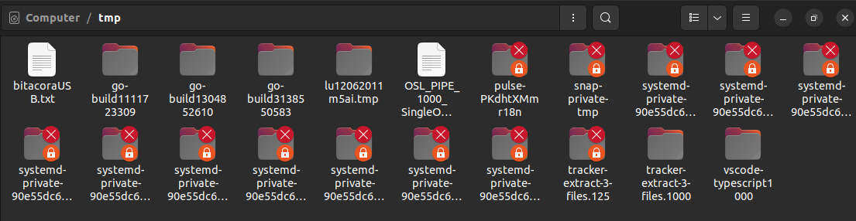

5. Para finalizar el programa, es necesario ingresar el número 2 o cualquier otro número en el menú principal.

